وزارة التربية الوطنية متوسطة الرائد عثمان سعدي – تبسة –
التقويم التحصيلي الثاني المستوى: 03 متوسط التاريخ: 03/03/2024
المادة: العلوم الفيزيائية و التكنلوجيا المدة : ساعة نصف
التمرين الأول : ( 06 ن )
يملك توفيق دراجة هوائية تعمل بطريقتين اما بتدوير الدواسة او تشغيل المحرك ببطارية حيث انها تعتبر صديقة للبيئة وتعمل كالاتي :
الطريقة الاولى (4 جمل) : عندما يدير توفيق الدواسات تدور العجلة فتتقدم الدراجة .
الطريقة الثانية (4 جمل): يشتغل المحرك الذي يعمل ببطارية فيدير العجلة التي تحرك الدراجة .
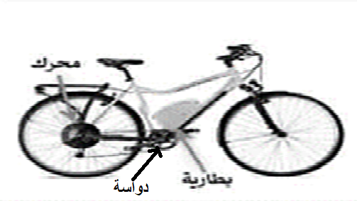

- انجز السلسلة الوظيفية للطريقة الاولى .
- انجز السلسلة الطاقوية للطريقة الثانية مع تبيان التحويل المفيد و غير المفيد مع الوسط الخارجي
- انجز الحصيلة الطاقوية لجملة البطارية بالنسبة للطريقة الثانية .
التمرين الثاني: (06 ن) :

اثناء استعمال الام للأجهزة المبينة في الجدول ادناه نبهها ابنها الى ضرورة الترشيد في استهلاك الكهرباء والانتباه لدلالات الاجهزة و PMD لتفادي احتمال انقطاع التيار الكهربائي عن المنزل .
اسم الجهاز | غسالة | مكواة | مجفف الشعر
العلاقة الرياضية المستعملة | ……………………….. | ……………………….. | ………………………..
الطاقة E | ……………………….. | 1300 kj | 650 wh
الاستطاعة P | 550 w | 2.3 kw | ………………………..
الزمن t | 2 h | ……………………….. | - min

01- اعط معنى الرموز الآتية :PMD – w - kj .
02-اكمل الجدول السابق بعد إعادة رسمه وتوضيح طرق الحساب
03-اذا علمت ان PMD = 6000w
أ-سجل ملاحظتك بالنسبة للتيار الكهربائي في حالة تشغيل الأجهزة الثلاثة معا ؟
ب- فسر ملاحظتك تفسيرا علميا.
1 / 2

الوضعية الادماجية: (08 ن)

- أراد الأب شراء مدفئة كهربائية فوجد في المتجر نوعين كما في الوثيقة ادناه . فرأى ان يستشيرك في اختيار احدى المدفأتين لعلمه بانك تلميذ مجتهد تستطيع مساعدته في ما طلبه منك .

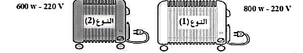

01- حدد أي من المدفأتين تنصح بها الأب ؟ فسر ذلك تفسيرا علميا .
02- اذا اشتغلت المدفئة الكهربائية لمدة 2h يوميا .
- أحسب ثمن الطاقة المستهلكة من طرفها خلال 3 أشهر؟
علما ان ثمن 1Kwh هو 4DA
03- ذكر الأب ببعض النصائح لتفادي الارتفاع الكبير لمبلغ فاتورة الكهرباء و الغاز ( نصيحتين ).

بالتوفيق والنجاح أستاذة المادة: عجالي ف . إ
2 / 2

